|  |  |  |  |
| --- | --- | --- | --- |
| **COLEGIO PSICOPEDAGÓGICO EL ARTE DEL SABER** | | | |
| **ASIGNATURA: MATEMÁTICAS** | **GRADO:**  **SEGUNDO** | **PERIODO: IV**  **SEMANA 31** | **FECHA:**  **SEPTIEMBRE 7 al 11** |



Objetivo: •Resolver situaciones donde se requiera agrupar de a 2 y 3 elementos.

**ACTIVIDAD DE MATEMÁTICAS GRADO SEGUNDO.**



**GUÍA DE TRABAJO VIRTUAL (Copiar en el cuaderno)**

**TABLAS DE MULTIPLICAR DEL 2 Y 3 POR MEDIO DE LA SUMA Y DE LA MULTIPLICACIÓN**

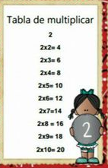

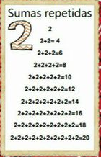

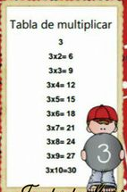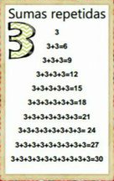



**ACTIVIDAD**

1. Resuelve las multiplicaciones en tu cuaderno**.**

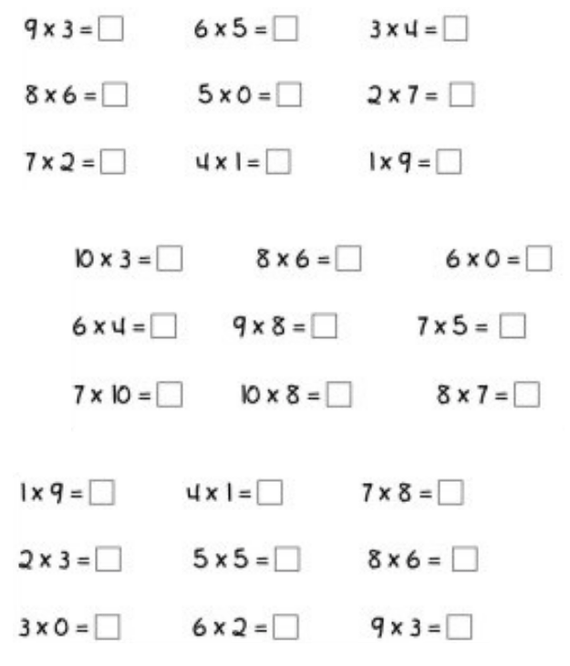

**HOMEWORK**

1. Por favor lee la guía completa antes de empezar a resolverla.

Observa el Video de YouTube para afianzar los temas a trabajar:

Videos: Tablas del 2 y del 3.

<https://www.youtube.com/watch?v=O1U_iwVNnoc>

<https://www.youtube.com/watch?v=24kcFq3TmZE>

1. Resolver la página 110 del módulo. (Se realizara este punto en la vídeollamada)

Los niños que no puedan asistir a la clase virtual deben desarrollar la página 111 que equivale a una actividad práctica que se realizara.

Nota: Te invito a desarrollar tu guía con anticipación para poder revisarte en clase.

En la videollamada desarrollaremos las páginas del módulo y si ya tienes el resto copiado en tu cuaderno, quedaras eximido (a) de enviar actividad por Nota Escolar.